Ministerul Educaţiei și Cercetării

al Republicii Moldova

Universitatea Tehnică a Moldovei

Departamentul Fizică

**RAPORT**

Despre lucrările de laborator 2

la Mecanică realizate în MATLAB

Varianta 15

A realizat st.gr. 212 Lupașcu Felicia

A verificat: Ionel Sanduleac, dr., conf.univ.

Chisinau-2022

Lucrarea nr.2

**Exerciţiul 1:**

**Descrieţi comenzile de bază pentru construirea graficelor în pachetul MATLAB.**

*-clf* -șterge figura fără resetarea proprietăților ei;

*-plot* – funcția pentru construirea graficului funcției ;

*-comet*-permite de a urmări mișcarea punctului pe traiectorie;

*-plot3*-analogul3-dimensional a funcției plot;

*-mesh* - carcasa suprafeţei plină de culoare;

*-surf* - suprafeţei plină de culoare;

*- contour* - grafic plan cu liniile de nivel;

*-meshc, surfc* - suprafaţă cu liniile de nivel în planul x,y;

*-contourf* - grafic plan cu liniile de nivel colorat;

*-contour3* - suprafaţă compusă din linii de nivel;

*-surfl* **-** suprafaţă luminată.

*-mehgrin*-funcția pentru generarea scării;

-*hold on*-suprapune o imagine peste alta;

*-hold off*-anularea suprapunerii imaginilor;

*-subplot*-permite plasare într-o fereastră a graficului sau imprimarea pe aceiași hîrtie a cîteva grafice cu axele proprii;

*-subplot(m,n,p)-*împarte figura într-o matrice m pe n de părți a graficului inițial în

,iar p este indexul părții selectate

*-colorbar*- creează o coloniţă în fereastra graficului, care arată relaţia între culoare şi valoarea funcţiei z(x,y);

*-colormap()* – schimba aspectul color a graficului;

Prescurtări pentru culori, tipul de marcher și stilul liniei

|  |  |  |  |
| --- | --- | --- | --- |
| **Culoarea** | | **Tipul marcherului** | |
| y | Galben | . | Punct |
| m | Roz | ○ | Cerculet |
| c | Albalbastru | x | Cruciulită |
| r | Roșu | + | Semnul plus |
| g | Verde | * | Steluță |
| b | Albastru | s | Pătrat |
| w | Alb | d | Romb |
| k | Negru | v | Triunghi cu vârful în jos |

|  |  |  |  |
| --- | --- | --- | --- |
| **Tipul liniei** | | **^** | Triunghi cu vârful în sus |
| - | Dreaptă | < | Triunghi cu vârful în stângă |
| : | Punctată | > | Triunghi cu vârful în dreapta |
| -. | Linie-punct | p | Steluță cu 5 colțuti |
| -- | Linie-întreruptă | h | Steluță cu 6 colțuri |

**Exerciţiul 2:**

De construit graficele funcţiilor de o variabilă pe segmentul indicat. De indicat titlurile, de introdus înscrierile la axe, legenda, de folosit diferite culori, stiluri ale liniilor şi tipuri de marcheri. De construit graficele prin diferite metode:

a) în ferestre diferite;

b) într-o fereastră pe aceleaşi axe;

c) folosind comanda subplot :

c1) într-o fereastră pe axe diferite :

-Orizontal, f(x), g(x), f(x) şi g(x)

-Vertical ambele pe axele din dreapta

c2) într-o fereastră – fiecare aparte pe axe diferite şi ambele pe aceleaşi axe.

-Ambele pe axele din dreapta

-Ambele pe axele de sus

**Rezolvare:**

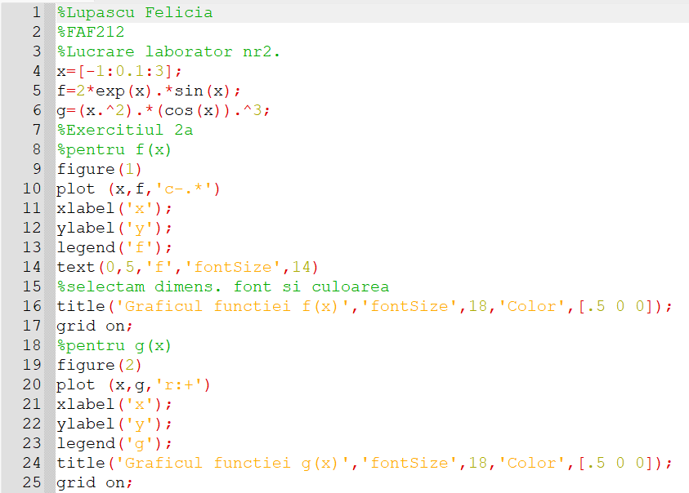

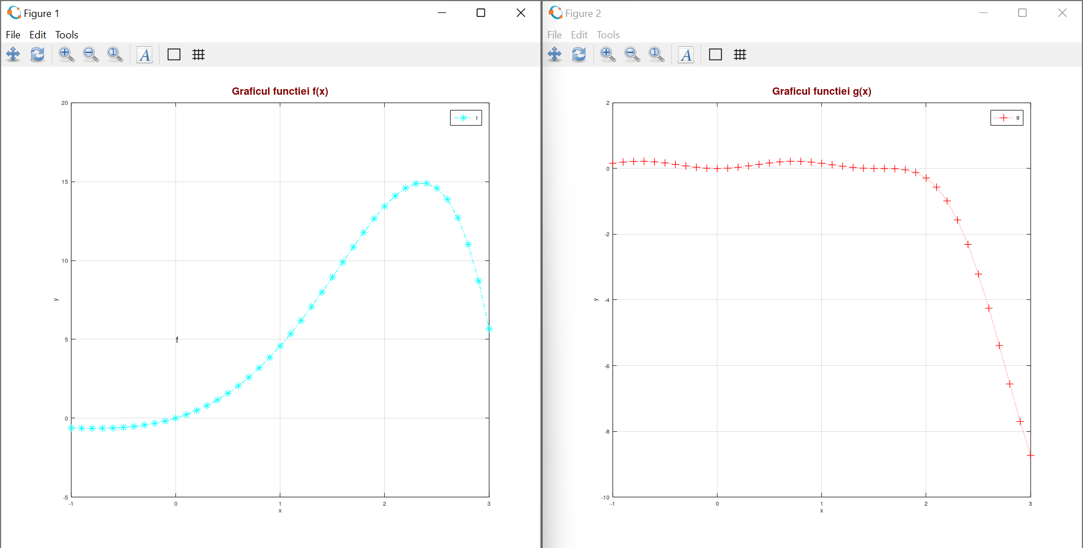

**Exercitiul2b** 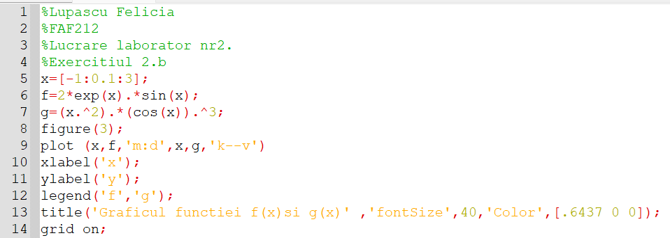

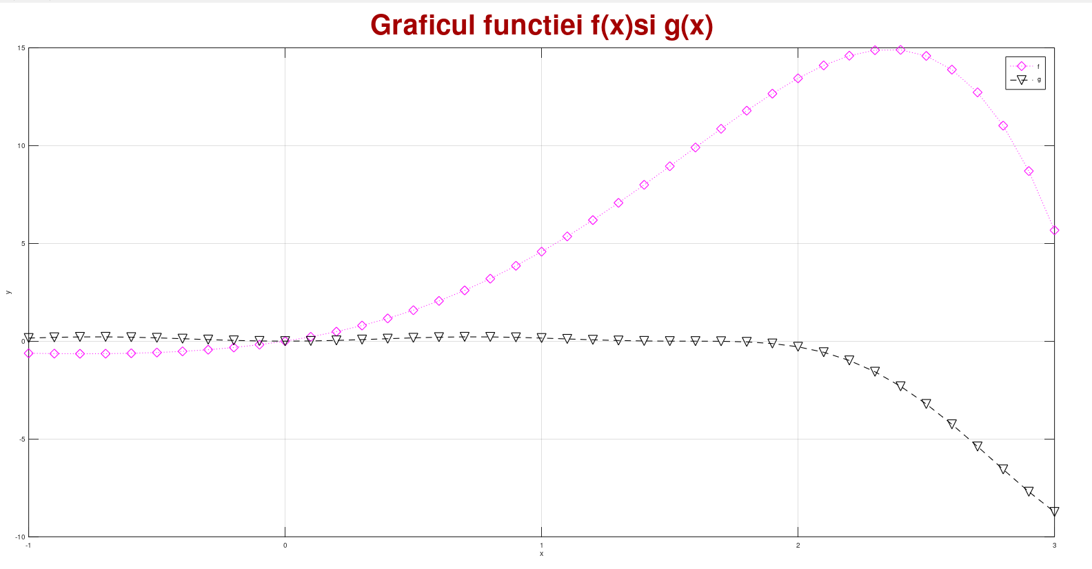

**Exercitiul 2c**

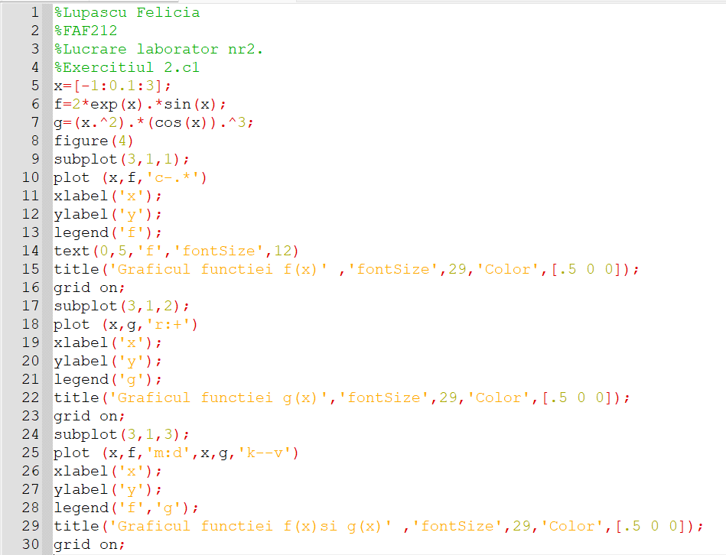

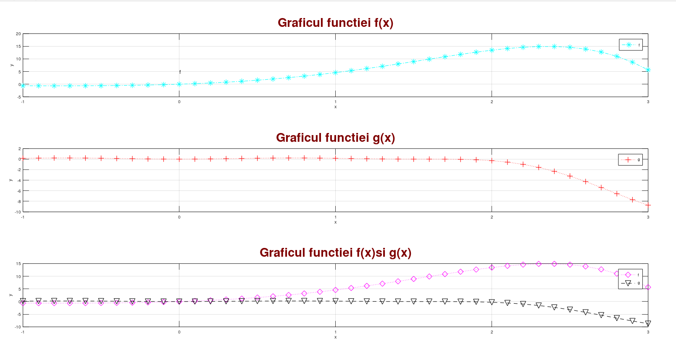

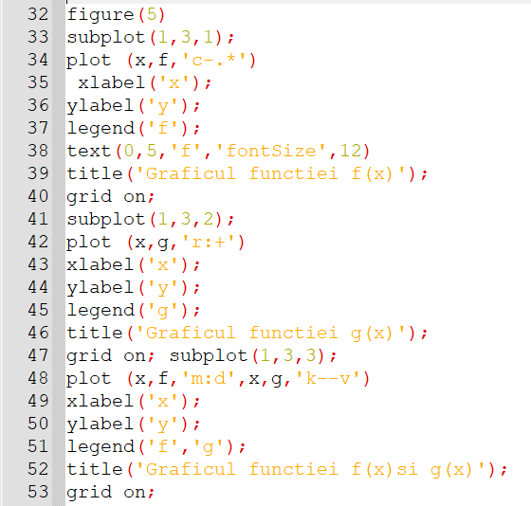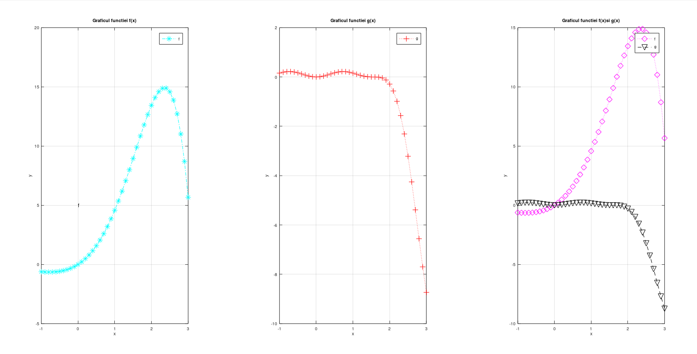

**Exercitiul2c2**

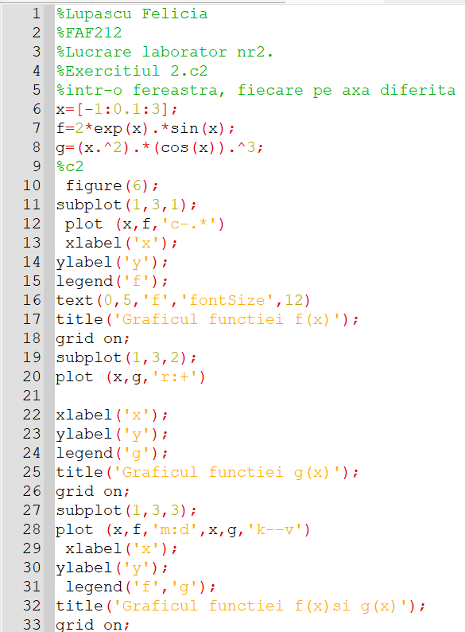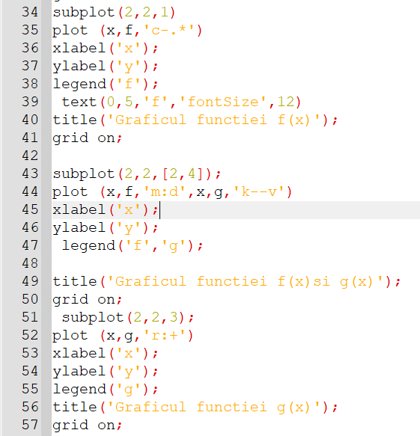

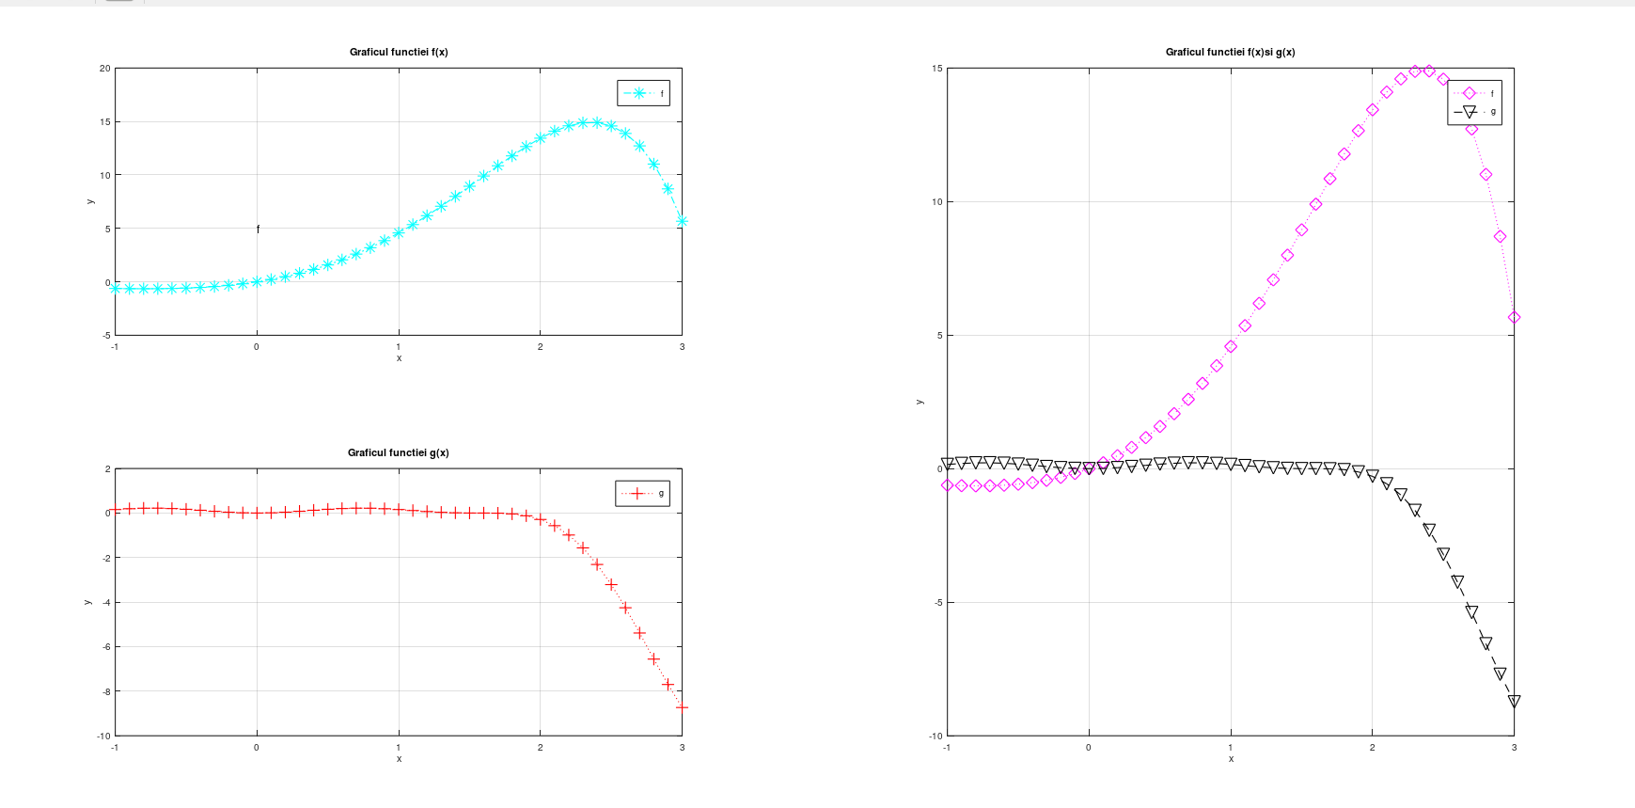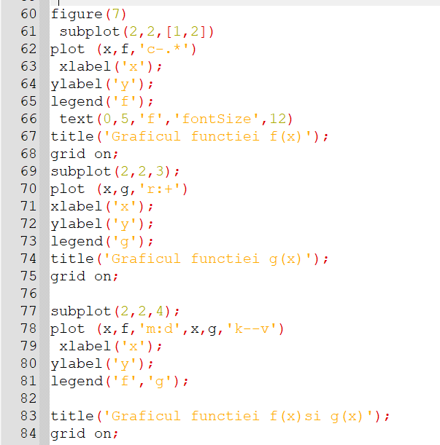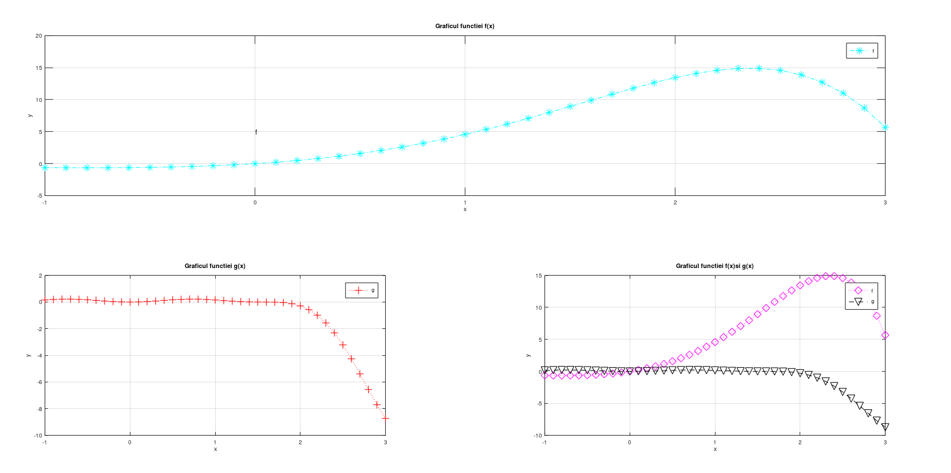

**Exerciţiul 3:**

De construit graficul funcţiei de două variabile pe un sector dreptunghiu- lar. Utilizaţi funcţiile grafice - mesh, surf, meshc, surfc, contour, contourf, contour3. Cotele la graficele de contur se aleg de sinestătător.

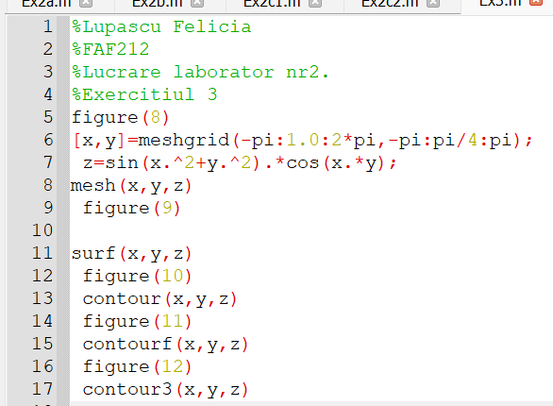

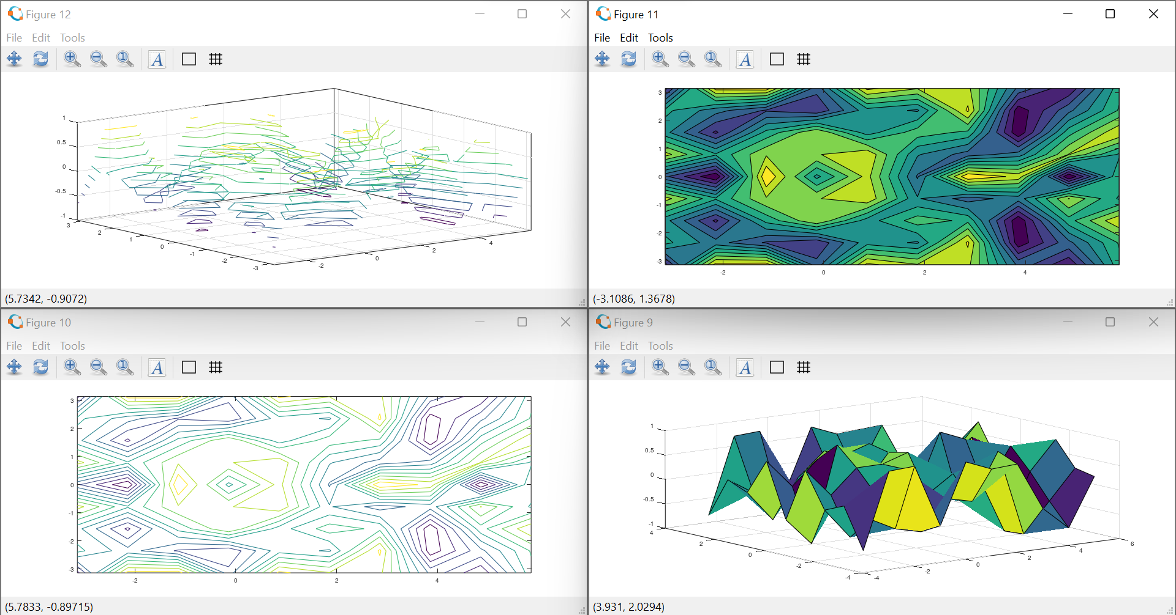

**Concluzie:**

In lucrarea data am efectuat diferite operatii utilizand schimbarea dimensiunii fonturilor, culorilor. Realizarea graficelor functiilor pe segmente data este mai usor de realizat utilizand comenzile de baza in Matlab. In urma laboratorului, am invatat sa fac grafice bidimensionale si tridimensionale. Matlabul ne ofera posibilitatea de a realiza grafice cu diferite caracteristici.